 | ИНФОРМАЦИОННЫЙ БЮЛЛЕТЕНЬ  ПОЖАРНОЙ БЕЗОПАСНОСТИ  ОТДЕЛА НАДЗОРНОЙ ДЕЯТЕЛЬНОСТИ  ПО ШУШЕНСКОМУ РАЙОНУ |  | 
Выпуск №5 от 20 мая 2014 года

З  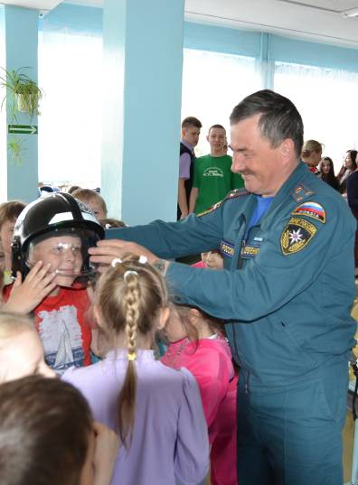 |  | Содержание номера:  Оперативная обстановка с пожарами………… 2 стр.  Критически важные объекты ………... 3 стр.  Отдых должен быть безопасным ….…. 6 стр.  Осторожно:  молния …..………. 9 стр.  Основы безопасности жизнедеятельности.  ……………………….. 11 стр.
ГРАЖДАНЕ!!!!
При возникновении пожара немедленно вызывайте
пожарную охрану!!!
Тел. 101, с сотовых телефонов 112, 101

ЕЖЕМЕСЯЧНЫЙ ИНФОРМАЦИОННЫЙ БЮЛЛЕТЕНЬ ПОЖАРНОЙ БЕЗОПАСНОСТИ ОТДЕЛА НАДЗОРНОЙ ДЕЯТЕЛЬНОСТИ ПО ШУШЕНСКОМУ РАЙОНУ

ОБСТАНОВКА С ПОЖАРАМИ НА ТЕРРИТОРИИ
КРАСНОЯРСКОГО КРАЯ ЗА 4 МЕСЯЦА:
произошло 1616 пожаров;
погибли на пожарах 116человек,
из них погибли 6 детей;
получили травмы на пожарах 91 человек,
в том числе травмированы 10 детей.

Оперативная обстановка с пожарами
на территории
Шушенского района:

- произошло 21 пожаров
- погиб на пожаре 1 человек
- погибло детей - 0
- получили травмы на пожарах – 1 человек
- травмировано детей – 0

Дознаватель отдела надзорной деятельности
по Шушенскому району УНД Главного управления
МЧС России по Красноярскому краю

А.А.Бологов

ЕЖЕМЕСЯЧНЫЙ ИНФОРМАЦИОННЫЙ БЮЛЛЕТЕНЬ ПОЖАРНОЙ БЕЗОПАСНОСТИ
ОТДЕЛА НАДЗОРНОЙ ДЕЯТЕЛЬНОСТИ ПО ШУШЕНСКОМУ РАЙОНУ

Критически важные объекты в России.

Особое место в обеспечении развития и функционирования нашего государства является обеспечение безопасности критически важных объектов страны. Критически важным объектом (согласно ГОСТ Р 52551-2006) является объект, нарушение или прекращение функционирования которого приводит к потере управления экономикой страны, субъекта или административно-территориальной единицы, её необратимому негативному изменению, разрушению или существенному снижению безопасности жизнедеятельности населения, проживающего на этой территории, на длительный период времени. Перечень таких объектов утвержден Постановлением Правительства Российской Федерации. Данные объекты можно классифицировать:
- по значимости:
а) объекты федерального уровня;
б) объекты субъектового уровня;
в) объекты территориального и муниципального уровня.
- по видам угроз:
ядерно-опасные (атомные электростанции, предприятия ядерно-оружейного комплекса);
радиационно-опасные (спецкомбинаты «Радон», места хранения жидких радиоактивных отходов, отработанного ядерного топлива и др.);
химически опасные (предприятия нефтехимического, металлургического, машиностроительного, радио- и электротехнического и оборонного производства, пищевой промышленности);
биологически-опасные (крупные предприятия по производству, переработке и хранению сельхозпродукции, фармацевтические комплексы и др.);
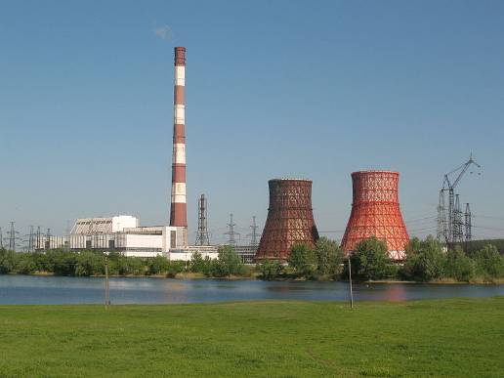
техногенно-опасные (крупные железнодорожные узлы, морские порты, аэропорты в крупных городах, метрополитены, мосты и тоннели длиной более 500 м., объекты топливно-энергетического комплекса, тепловые электростанции, электроподстанции и магистральные линии электропередач); пожаро- взрывоопасные (магистральные газо-, нефте- и продуктопроводы, газокомпрессорные и нефтеперекачивающие станции, а также хранилища сжиженных газов и нефти, крупные предприятия по производству и переработке жидкофазных или твердых взрывоопасных материалов);
гидродинамически-опасные (крупные гидротехнические сооружения промышленного и водохозяйственного назначения);
объекты информационной и телекоммуникационной инфраструктуры (информационно и телекоммуникационно-опасные) (стационарные и мобильные пункты управления, узлы телефонной, телевизионной, радио- связи и оповещения, архивы, концертные залы, и др.).
- по уровням угроз (Государственный стандарт Российской Федерации ГОСТ Р 22.0.02-94 «Безопасность в чрезвычайных ситуациях. Термины и определения основных понятий»):
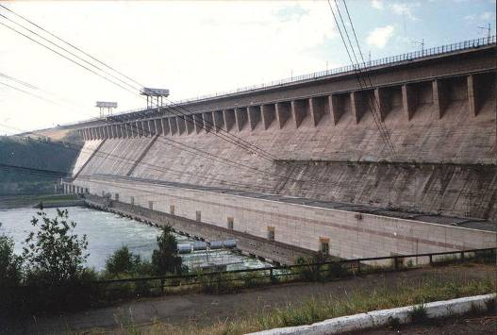
1 класс – критически важные объекты, аварии на которых или прекращение функционирования которых могут являться источниками возникновения федеральных и или трансграничных чрезвычайных ситуаций, в результате которых количество пострадавших составляет свыше 500 человек либо размер материального ущерба составляет свыше 500 млн. рублей;
2 класс – критически важные объекты, аварии на которых или прекращение функционирования которых могут являться источниками возникновения региональных чрезвычайных ситуаций, в результате которых зона ЧС не выходит за пределы территории одного субъекта Российской Федерации, при этом количество пострадавших составляет свыше 50 человек, но не более 500 человек либо размер материального ущерба составляет свыше 5 млн. рублей, но не более 500 млн. рублей;;
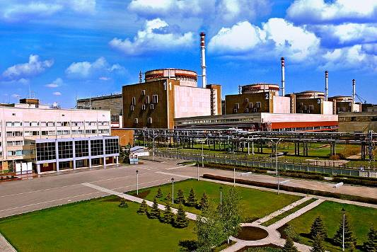
3 класс – критически важные объекты, аварии на которых или прекращение функционирования которых могут являться источниками возникновения межмуниципальных чрезвычайных ситуаций, в результате которых зона ЧС затрагивает территорию двух и более поселений, внутригородских территорий города федерального значения или межселенную территорию, при этом количество пострадавших составляет не более 50 человек либо размер материального ущерба составляет не более 5 млн. рублей;
4 класс – критически важные объекты, аварии на которых или прекращение функционирования которых могут являться источниками возникновения муниципальных чрезвычайных ситуаций, в результате которых зона ЧС не выходит за пределы территории одного поселения или внутригородской территории города федерального значения, при этом количество пострадавших составляет не более 50 человек либо размер материального ущерба составляет не более 5 млн. рублей, а также данная ЧС не может быть отнесена к чрезвычайной ситуации локального характера;
5 класс – критически важные объекты, аварии на которых или прекращение функционирования которых могут являться источниками возникновения локальных чрезвычайных ситуаций, в результате которых территория, на которой сложилась ЧС и нарушены условия жизнедеятельности людей, не выходит за пределы территории объекта, при этом количество людей, погибших или получивших ущерб здоровью, составляет не более 10 человек, либо размер ущерба окружающей природной среде и материальных потерь составляет не более 100 тыс. рублей.
К данным объектам всегда будет уделяться пристальное внимание со стороны государства. Так в соответствии с распоряжением Правительства Российской Федерации от 27.08.2005 № 1314-р «Об одобрении Концепции…» одобрена концепция федеральной системы мониторинга. Цель мониторинга является снижение до минимального уровня риска воздействия на объекты террористического, техногенного и природного характера и минимизация ущерба от кризисных ситуациях для населения страны и окружающей среды. Согласно федеральной целевой программе «Пожарная безопасность в Российской Федерации на период до 2017 года», утвержденной постановлением Правительства Российской Федерации от 30.12.2012 № 1481, предусмотрено строительство 3 и 6 многофункциональных пожарных депо на критически важных для национальной безопасности страны объектов.

Государственный инспектор Красноярского края
по пожарному надзору
Андрей Старовойтов

ЕЖЕМЕСЯЧНЫЙ ИНФОРМАЦИОННЫЙ БЮЛЛЕТЕНЬ ПОЖАРНОЙ БЕЗОПАСНОСТИ
ОТДЕЛА НАДЗОРНОЙ ДЕЯТЕЛЬНОСТИ ПО ШУШЕНСКОМУ РАЙОНУ

Отдых должен быть безопасным

Нельзя утверждать, что человек – самый сильный. Существуют куда более сильные и более страшные вещи на Земле: стихия, например. Лесные пожары – одна из таких стихий.
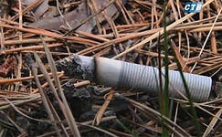
Пожар в лесу чаще всего возникает по вине человека – это и неосторожное обращение с огнем, и непогашенный костер, и брошенная спичка или сигарета, и детская шалость. Иногда причиной возникновения пожара может служить молния, но такие случаи довольно редки. Что же необходимо знать, если вам все же придется столкнуться в лесу с огненной стихией? Как не допустить лесного пожара? Что делать, если все-таки пожар уже возник? Излишне говорить, что даже в школах этот вопрос рассматривается на специальных уроках и классных часах.
Как постараться не допустить пожара в лесу.
Первое – это подготовка к выходу на отдых или в поход. МЧС рекомендует брать с собой ведро, топор и лопату. Это, конечно, хорошо, если вы собрались идти группой пять и более человек. Для одиночного похода (не только из-за вероятности пожара) рекомендуется приобрести складную саперную лопату с чехлом и заточить ее края. Таким образом, она послужит вам и лопатой, и топором.
Второе. При разведении костра в лесу необходимо очень строго соблюдать все меры предосторожности. К таковым мерам относится все, что связано с огнем вообще. Костер ни в коем случае нельзя разводить под деревьями, особенно под теми, у которых нижние ветви крон находятся на небольшой высоте. Нельзя разводить костер там, где много сухой травы или близко расположены сухие пни. Место для костра необходимо заранее подготовить или постараться использовать попавшееся старое кострище.
Подготовка места для будущего костра.
Хитрого и сложного в этой процедуре ничего нет. Необходимо выбрать место на некотором удалении от деревьев. Площадку под кострище расчистить от травы, лопатой выкопать небольшое углубление для укладки топлива. Вокруг кострища оборвать траву в радиусе полуметра-метра. Углубление можно сделать и снятием дерна, при этом вы не повредите верхний, плодородный слой земли. Снимаясь со стоянки и затушив костер, этими же кусками дерна нужно прикрыть место бывшего костра.

Во время стоянки.
Золотое правило номер один: никогда нельзя оставлять костер без присмотра! Приготовленное про запас топливо держите метрах в трех-пяти от горящего костра. Не разводите очень высокий костер, если того не требует какая-либо особая необходимость (сигнальный костер, например). Следите за тем, чтобы костер давал как можно меньше искр, особенно в ветреную погоду. Во время разведения огня при наличии ветра учитывайте его силу и направление, так как улетевшие искры могут вызвать возгорание травы или листьев деревьев. Старайтесь не использовать в виде топлива ветки с сухой листвой (горит, как порох), потому что от костра будут разлетаться не просто искры, а целые тлеющие листья. Запаситесь водой, если поблизости есть водоем, а у вас есть подходящая емкость.
Уходя со стоянки, костер нужно тщательно затушить, залить водой и присыпать землей. Если снимали дерн, то прикройте кострище кусками дерна. Снимаясь окончательно, убедитесь, что костер погас и не воспламенится через некоторое время после вашего ухода. За собой оставьте порядок, и, как говорится, в добрый путь.

Встреча с лесным пожаром.
Вы можете быть хоть трижды порядочным и грамотным туристом-походником, но поручиться за других вы не сможете, это точно. Поэтому, заметив в лесу дым или открытый огонь, постарайтесь подойти поближе и определить причину их возникновения. Обратите внимание на то , что именно горит, с какой силой и на какой площади. Дует ли в настоящий момент ветер, каково его направление и сила. Существует ли опасность распространения пожара дальше. Есть ли поблизости люди. Если есть люди, то нет ли среди них пострадавших, нужна ли им помощь и какая.

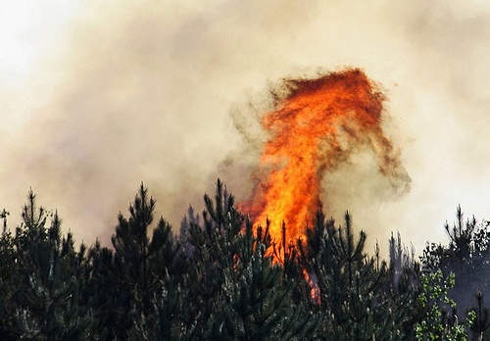
Что предпринять при встрече с пожаром в лесу.
Постарайтесь правильно оценить сложившуюся ситуацию. Исходя из конкретных условий, решите, будете ли вы самостоятельно тушить пожар, или вам потребуется помощь. Не переоценивайте свои силы. Оптимальным будет изыскать возможность скорейшего уведомления специальных служб. Таковыми могут быть службы МЧС (телефон «01»), егеря, лесничие. При групповом походе нужно забрать тяжелое снаряжение у одного из членов группы и отправить его в качестве посыльного в ближайший населенный пункт или к автомобильной трассе за помощью. Остальным членам группы лучше сойти с маршрута и покинуть место пожара. При одиночном походе миссия посыльного целиком возлагается на вас.
Если очаг возгорания маленький.
В случае если вы вовремя заметили зарождающийся пожар, и очаг возгорания имеет незначительную площадь, вы можете принять решение самостоятельно его локализовать и потушить. При наличии поблизости водоема заливайте огонь водой, можно сбивать пламя мокрой материей. Горящую траву можно потушить, используя «веник» из сломанных веток. При этом нужно наносить удары скользящими движениями, как бы подметая, в сторону основного огня. «Веник» необходимо после каждых нескольких ударов проворачивать в руках, чтобы он сам не загорелся, а его нагревшаяся сторона успевала немного остыть.
Осторожно, горит торфяник!
Явление очень страшное и очень опасное. Едкий дым врезается в глаза, очень трудно дышать. Уходить из зоны бедствия нужно по направлению ветра, чтобы дым и огонь оставались позади вас. Горячая земля под ногами означает только одно: вы в большой опасности. Во время горения торфа, огонь часто уходит под землю, где выжигает целые участки, образуя пустоты. Провалиться в такое пекло проще простого, последствия обычно плачевные. Двигаясь в таких условиях, прощупывайте перед собой дорогу длинным шестом. Это будет выглядеть почти так же, как при перемещении по болоту.

Выйдя из зоны пожара.
Выйдя из зоны пожара, необходимо в максимально короткие сроки сообщить о бедствии. Во время передачи тревожного сообщения расскажите об известных координатах пожара, времени, когда вы его заметили, и предполагаемой причине возникновения (даже если этой причиной были вы сами).

Старший инспектор отдела надзорной деятельности
по Шушенскому району УНД Главного управления
МЧС России по Красноярскому краю
Юлия Болдырева

Осторожно: молния!

МОЛНИЯ – это искровой разряд электростатического заряда кучевого облака, сопровождающийся ослепительной вспышкой и резким звуком (громом).
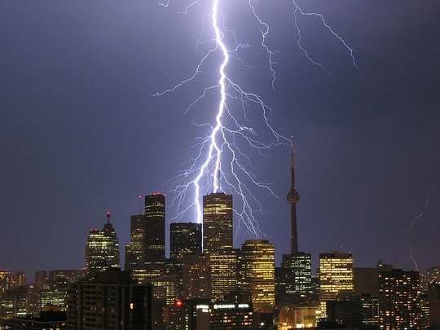
Опасность. Молниевой разряд характеризуется большими токами, а его температура доходит до 300 000 градусов. Дерево, при ударе молнии, расщепляется и даже может загореться. Расщепление дерева происходит вследствие внутреннего взрыва из-за мгновенного испарения внутренней влаги древесины.
Прямое попадание молнии для человека обычно заканчивается смертельным исходом. Ежегодно в мире от молнии погибает около 3000 человек.
Куда ударяет молния? Разряд статического электричества обычно проходит по пути наименьшего электрического сопротивления. Так как между самым высоким предметом, среди аналогичных, и кучевым облаком расстояние меньшее, значит меньше и электрическое сопротивление. Следовательно молния поразит в первую очередь высокий предмет (мачту, дерево и т.п.).

ПРЕДУПРЕДИТЕЛЬНЫЕ МЕРОПРИЯТИЯ
Для снижения опасности поражения молнией объектов экономики, зданий и сооружений устраивается молниезащита в виде заземленных металлических мачт и натянутых высоко над сооружениями объекта проводами.
Перед поездкой на природу уточните прогноз погоды. Если предсказывается гроза, то перенесите поездку на другой день. Если Вы заметили грозовой фронт, то в первую очередь определите примерное расстояние до него по времени задержки первого раската грома, первой вспышки молнии, а также оцените, приближается или удаляется фронт. Поскольку скорость света огромна (300 000 км/с), то вспышку молнии мы наблюдаем мгновенно. Следовательно задержка звука будет определяться расстоянием и его скоростью (около 340 м/с).
Пример: если после вспышки до грома прошло 5 с, то расстояние до грозового фронта равно 340 м/с х 5с = 1700 м.
Если запаздывание звука растет, то грозовой фронт удаляется, а если запаздывание звука сокращается, то грозовой фронт приближается.
КАК ДЕЙСТВОВАТЬ ВО ВРЕМЯ ГРОЗЫ
Молния опасна тогда, когда вслед за вспышкой следует раскат грома. В этом случае срочно примите меры предосторожности.
Если Вы находитесь в сельской местности: закройте окна, двери, дымоходы и вентиляционные отверстия. Не растапливайте печь, поскольку высокотемпературные газы, выходящие из печной трубы, имеют низкое сопротивление. Не разговаривайте по телефону: молния иногда попадает в натянутые между столбами провода.
Во время ударов молнии не подходите близко к электропроводке, молниеотводу, водостокам с крыш, антенне, не стойте рядом с окном, по возможности выключите телевизор, радио и другие электробытовые приборы.
Если Вы находитесь в лесу, то укройтесь на низкорослом участке леса. Не укрывайтесь вблизи высоких деревьев, особенно сосен, дубов и тополей.
Не находитесь в водоеме или на его берегу. Отойдите от берега, спуститесь с возвышенного места в низину.
В степи, поле или при отсутствии укрытия (здания) не ложитесь на землю, подставляя электрическому току все свое тело, а сядьте на корточки в ложбине, овраге или другом естественном углублении, обхватив ноги руками.
Если грозовой фронт настиг Вас во время занятий спортом, то немедленно прекратите их. Металлические предметы (мотоцикл, велосипед, ледоруб и т.д.) положите в сторону, отойдите от них на 20-30 м.
Если гроза застала Вас в автомобиле, не покидайте его, при этом закройте окна и опустите антенну радиоприемника

инспектор отдела надзорной деятельности
по Шушенскому району УНД Главного управления
МЧС России по Красноярскому краю
Екатерина Хлопина

ОСНОВЫ БЕЗОПАСНОСТИ ЖИЗНЕДЕЯТЕЛЬНОСТИ
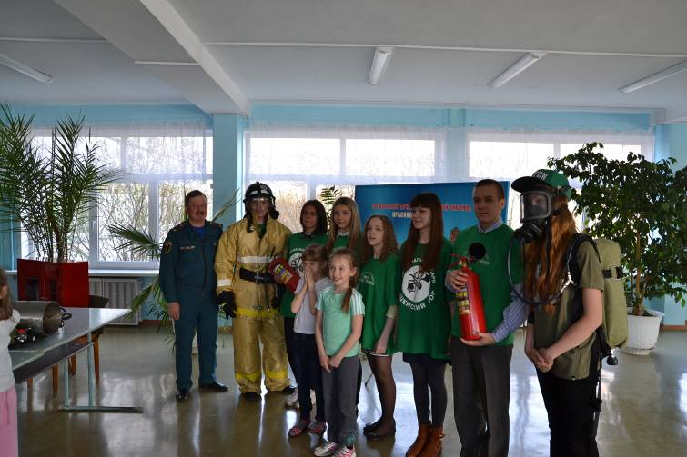
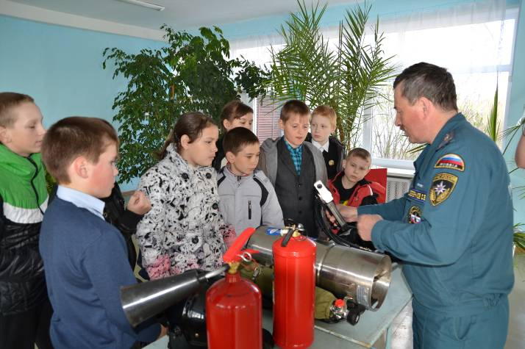
В честь 365 годовщины образования пожарной охраны России в образовательных организациях Шушенского района прошли уроки по «Основамбезопасности жизнедеятельности.
В проведении уроков принимали участие сотрудники отдела надзорной деятельности по Шушенскому району, ФГКУ «27 отряд ФПС по Красноярскому краю», работники КГКУ «Противопожарная охрана Красноярского края» и ФГУ "Национальный парк "Шушенский бор", учителя ОБЖ.. Уроки безопасности проводились в форме показа противопожарного инвентаря, бесед по действию в случае пожара дома и в школе, викторин, трансляции видеофильмов. Учащиеся ознакомились с работой пожарных подразделений, специфики работы с противопожарным оборудованием, смогли померить боевую одежду пожарного, узнали полезную информация как пользоваться огнетушителем, как спасти себя в случае возникновения пожара.

Начальник отдела надзорной деятельности
по Шушенскому району УНД Главного управления
МЧС России по Красноярскому краю
подполковник внутренней службы
С.В.Серебренников

ГРАЖДАНЕ!!!!
При возникновении пожара немедленно вызывайте
пожарную охрану!!!
Тел. 101, с сотовых телефонов 112, 101
Выпускается бесплатно.  Тираж 999 экз. | № 5 от 20 мая 2014 года | Выпускается отделом надзорной деятельности  по Шушенскому району Красноярского края.  Адрес: Красноярский край, п.Шушенское,  ул.Фрунзе,10, тел. 3-25-52 Редактор Серебренников С.В.

